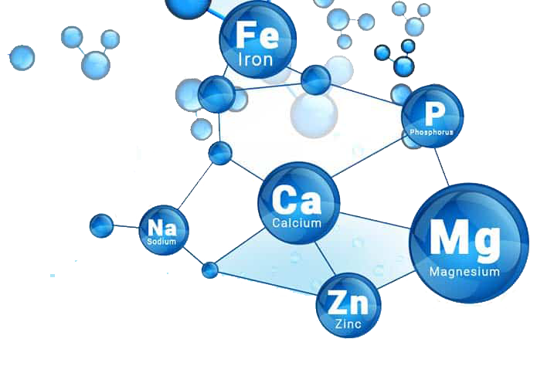
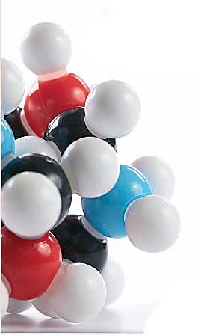
الاستعداد لاختبار التحصيلي
الكيـميــــــاء
Chemistry
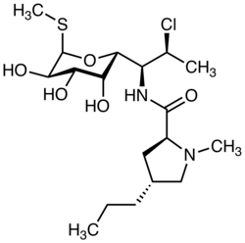

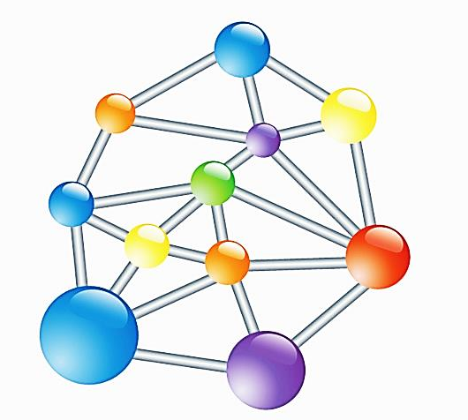
معلم المادة: نصرالله أحمد العبدالوهاب

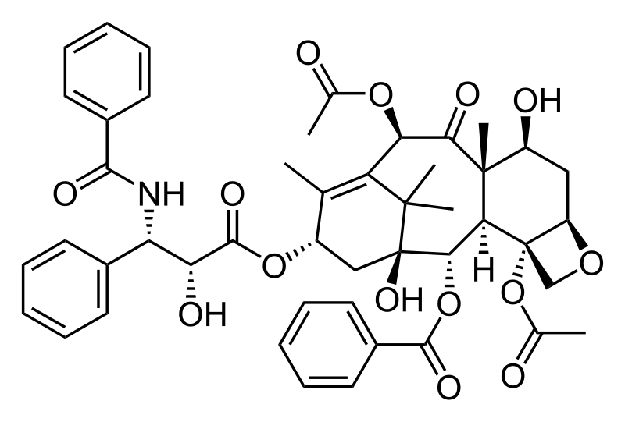

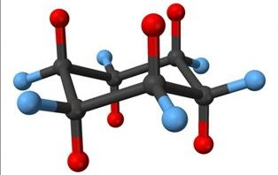

اسم الطالب/ة:................................................................................................

العام الدراسي : 14 / 14هـ

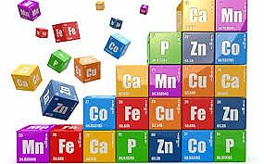

المحاضرة الأولى

تابع المحاضرة الأولى

التدريب الأول

- التفاعلات الكيميائية تمثل بمعادلات توضح :
أ- التفاعلات ومدة التفاعل | ب- المتفاعلات والنواتج | ج- المتفاعلات فقط | د- النواتج فقط
- في المعادلة الكميائية الموزونه :عدد ذرات العنصر في المتفاعلات.....عدد ذرات نفس العنصر في النواتج .
أ-أصغر من | ب- مساوياً لــ | ج- أكبر من | د- ضعف

- المعادلة :2SO2 + O2 → 2SO3 تمثل تفاعل ..
أ- احتراق | ب- أحلال بسيط | ج- تفكك | د- إحلال مزدوج

- التفاعلات التي تتضمن إحلال عنصر محل عنصر آخر في مركب تعدّ تفاعلات :
أ- تكوين | ب- احتراق | ج- تفكك | د- إحلال

- دراسة سلسلة النشاط الكيميائي تفيد في تحديد نواتج تفاعلات :
أ-الأحلال البسيط | ب- الأحلال المزدوج | ج- التفكك | د- التكوين

- التفاعل : Ca(OH)2(aq) + 2HCl(aq) → CaCl2 (aq) + 2H2O(1) تفاعل :
أ-أحلال مزدوج | ب-أحتراق | ج- أتحاد | د- تفكك
- المادة الأكثر نسبة في المحلول :
أ-المذيب | ب- المذاب | ج-المخلوط | د- المركب

- معادلة أيونيه تصف التفاعلات التي تحدث في المحاليل المائية وتبين الجسيمات المشاركة في التفاعل فقط .
أ- الابتدائية | ب- الكاملة | ج- النهائية | د - اكسدة واختزال

- محلول يحوي مادة أو أكثر مذابة في الماء :
أ- المذاب | ب- المذيب | ج- المحلول المائي | د- قانون حفظ الكتلة
- إذا كان تركيز مادة في بداية تفاعله 0.22M ثم أصبح 0.11M خلال 4sمن التفاعل . أحسب سرعة التفاعل تقريبا.
أ- 0.48 mol / L.s | ب-0.03 mol/L.s | ج-.088mol/L.s | د- 0.88mol/L.s

- من فروض نظرية التصادم أنه يجب ان تتصادم المواد المتفاعلة بطاقة كافية لتكون :
أ- الضغط الكافي | ب- الاتزان | ج- الطاقة المنشطة | د- المعقد النشط
12) الخاصية التي تلاحظ دون تغير في تركيب العينة هي الخاصية :
أ- الكيميائية | ب- الفيزيائية | ج- التماثلية | د- الذرية

13 ) أحد التغيرات التالية كيميائية :
أ-سحق علبة ألمنيوم | ب- تدوير علب الألمنيوم | ج-أتحاد الألمنيوم مع الأكسجين | د-ثني الألمنيوم
- فساد الحليب يصنف :
أ- خاصية فيزيائية | ب- خاصية كيميائية | ج- تغير فيزيائي | د- تغير كيميائي

- ) مادة لها تركيب محدد وثابت وتسمى أيضا بالمادة النقية:
أ- المادة. | ب- المادة الكيميائية. | ج- الكيمياء العضوية. | د- الكيمياء الحيوية.

- ) مركبات الفلوروكربونات تستخدم في:
أ-صناعة الكريمات | ب-الوقاية من الأشعة | ج-صناعة الثلاجات | د-صناعة البالونات

- الطبقة التي تحتوي على الأوزون:
أ-الستراتوسفير | ب-تروبوسفير | ج-ميزوسفير | د-إكسوسفير

المحاضرة الثانية

تابع المحاضرة الثانية

العوامل المؤثرة في الذوبان

- قانون هنري S₁ / P₁ = S₂ / P₂

التدريب الثاني

- أي التالية مخلوط معلق :
أ- الدم | ب- الحليب | ج- الوحل | د- الغيوم
- تشتيت الضوء بفعل جسيمات المذاب في المخلوط الغروي :
أ-الترويق | ب- تأثير تندال | ج- الترشيح | د-الحركة البراونية

- المحلول مخلوط :
أ- معلق | ب- متجانس | ج- غير متجانس | د-غروي

- مقياس يعبر عن كمية المذاب الذائبة في كمية محددة من المذيب .
أ-تركيز المحلول | ب-حجم المحلول | ج-كتلة المحلول | د-كتلة المذيب

- محلول يحوي أكبر كمية من المذاب عند ضغط ودرجة حرارة معينين .
أ-محلول غير المشبع | ب-المحلول المشبع | ج-المحلول | د-المحلول فوق المشبع

- ما النسبة المئوية بالكتلة لمحلول يحوي 20g من NaHCO3 مذابة في 380ml من الماء H2O ؟ ( كثافة الماء 1g/ml ).
أ-0.5 % | ب-50 % | ج- 0.05% | د-5 %

- احسب عدد المولات اللازمة لتحضير10 L من محلول بتركيز 3.5M
أ-0.035 mol | ب-3.5 mol | ج-350 mol | د-35 mol

- أذا كان المحتوى الحراري للمتفاعلات أكبر من المحتوى الحراري للنواتج فإن التفاعل يكون :
أ- طاقة كهربائية | ب-ماصا للحرارة | ج-الطاقة الحركية | د-طارد للحرارة

- إذا ارتفعت حرارة 5 g من 25oC إلى 55oC فما كمية الحرارة التي امتصتها إذا كانت حرارتها النوعية 2 J/goC
أ-3j | ب-0.3j | ج-300j | د-30j

- أوجـد ∆Hrxn للتفاعل 4NH3(g) + 7O2(g) → 4NO2(S) + 6H2O(1)
باستخدام حرارة التكوين القياسية ∆HOf : NH3 = - 5 , NO2 = - 8 , H2O = -10 .
أ—72 KJ | ب-- 23 KJ | ج-- 72 KJ | د- - 400 KJ

- ) مزيج من مادتين نقيتين دون حدوث تفاعل بينهما:
أ-مركب | ب- مخلوط | ج- عنصر | د-مادة نقية

- ) أسلوب لفصل المواد اعتمادا على الاختلاف في درجات غليانها :
أ- الترشيح | ب- التقطير | ج- التبلور | د- التسامي

المحاضرة الثالثة

pa
av
n
m
MW
n

pa
av
n

أنواع المسائل الحسابية :
1 – ذرة 2 – مركب 3 – ذرة في مركب 4 – مركب في معادلة

القوانين المستخدمة في المعادلات :
n₁ / a = n₂ / b

m₁ / a MW₁ = m₂ / b MW₂
- علماً أن a و b ترمزان للمعاملات العددية في المعادلة الكيميائية الموزونة .

التدريب الثالث

- الكتلة المولية للمركب مضروبة في عدد مولات المركب تساوي :
أ-كتلة المركب بالجرام | ب- العدد الذري | ج- عدد الكتلة | د- الوزن الذري

- لتحويل عدد المولات لعدد الجزيئات نضرب في عدد :
أ- أفوجادروا | ب- الذرات | ج-الكتلة | د- الجرامات

- أحسب عدد مولات السكروز في عينة تحوي 12.04×1023 particles .
أ- 2 mol | ب-4mol | ج-7.8mol | د-5.5mol

- أحسب عدد جرامات3mol من النحاس Cu الذي كتلته الذرية تقريباً 64 amu .
أ-3 g | ب-45 g | ج-192 g | د-45.4 g

- أحسب عدد مولات ذرات الفلور 5.5 moles من الفريون CCl2F2.
أ- 5.5mol | ب-9mol | ج-11mol | د-5mol

- أحسب الكتلة المولية لمركب NaOH علماً أن الكتلة الذرية H=1 ) O=16 Na=23 ) :
أ-40 g/mol | ب- 16 g/mol | ج-30 .9 g/mol | د- 5.5 g/mol

- كم كتلة 2 mol منH2SO4 ؟ علما ان الكتلة الذرية ( H = 1 S = 32 O = 16 ):
أ-86.98g | ب-196 g | ج-7g | د-0.99g

- للتفاعل 2 CH4 + S8 = 2 CS2 + 4 H2S كم مولاً من CS2 ينتج عن تفاعل 1.5 mol من S8
أ-8.009mol | ب-1.9 mol | ج-3 mol | د-5 mol

- ما كتلة غاز الكلور الناتج عن استخدام 4 mol من كلوريد الصوديوم 2 NaCl = 2 Na + Cl2 علماً أن الكتلة المولية للكلور 35.5 وللصوديوم 23
أ-142 g | ب-88.635 g | ج-6.980 g | د-71 g

- للتفاعل 2 NaN3 = 2 Na + 3 N2 احسب كتلة النتروجين الناتج عن تحلل130 g من NaN3 علماً أن الكتلة المولية للصوديوم 23 وللنتروجين 14 .
أ-50 g | ب-4.98 g | ج-65 g | د-84 g

- للتفاعل 2 Mg + O2 = 2 MgO احسب كتلة Mg اللازمة لإنتاج 80 g من MgO ( Mg = 24 o =16 )
أ-32 g | ب-48 g | ج-80 g | د-40 g

12 ) مجموعة من مشاهدات مضبوطة تختبر الفرضية:
أ- التجربة | ب- النتيجة | ج- الملاحظة | د- المتغير المستقل

- ) حجم البالون يزداد بالتسخين فإن المتغير المستقل :
أ- درجة الحرارة. | ب- حجم البالون | ج- نوع البالون | د- مكان التجربة

- ) البحث العلمي الذي يجري لحل مشكلة محدده هو :
أ- البحث النظري | ب- البحث التطبيقي | ج- البحث العلمي | د- البحث النهائي

المحاضرة الرابعة

تابع المحاضرة الرابعة

التوزيع الإلكتروني :
- المستويات الرئيسية عددها سبعة نرمز لها بالأرقام من 1 إلى 7
- أقل المستويات طاقة رقم 1 ثم تزداد الطاقة كلما زاد رقم المستوى .
- المستويات الفرعية أربعة أنواع نرمز لها بالحروف s – p – d – f

المستوى الرئيس | المستويات الفرعية |  | المستوى الفرعي | المجالات | الإلكترونات
1 | S |  | S | 1 | 2
2 | S – p |  | P | 3 | 6
3 | S – p – d |  | D | 5 | 10
4 – 7 | S – p – d - f |  | F | 7 | 14

- مخطط التوزيع الإلكتروني . ( أس أس بس بس دبس دبس فدبس )
- رقم الدورة : هو رقم أكبر مستوى تصل له الإلكترونات .
الفئة أو القطاع : هو الحرف الموجود في آخر التوزيع الإلكتروني .
- رقم المجموعة :
- الفئة ( s ) يساوي عدد الإلكترونات ( من دون جمع )
- الفئة ( d ) مجموع عدد الإلكترونات في المستويين s-d
- الفئة ( p ) مجموع الإلكترونات في المستويين مع إضافة 10 ( s + p + 10 )
- أسماء بعض المجموعات :
- الأولى : الفلزات القلوية | - الثانية : الفلزات القلوية الأرضية .
- المجموعة 17 : الهالوجينات | - المجموعة 18 : الغازات النادرة أو الخاملة أو النبيلة

- أنواع العناصر ( التكافؤ )
- أنواع الروابط
- كتابة الصيغ الكيميائية .
تساوي عدد الشحنات الأيون الموجب على اليسار

تابع المحاضرة الرابعة

أنواع العناصر

أقل من 4 |  |  | اكثر من 4 |  |  |  |  | 4 | 8
تفقد |  |  | تكتسب |  |  |  |  | تشارك | X
1 | 2 | 13 | 15 | 16 |  | 17 |  | 14 | 18
+1 | +2 | +3 | -3 |  | -2 |  | -1 | 4 ± |  | 0
H | Be | B | N |  | O |  | F | C |  | He
Li | Mg | Al | P |  | S |  | Cl | Si |  | Ne
Na | Ca |  |  |  |  |  | Br |  |  | Ar
K |  |  |  |  |  |  | I |  |  | Kr
 |  |  |  |  |  |  |  |  |  | Xe
 |  |  |  |  |  |  |  |  |  | Rn

التدريب الرابع
- معظم كتلة الذرة مركزه :
أ-في المدارات | ب-في الإلكترونات | ج-في النواة | د- حول النواة

- مجالات المستوى الفرعي .... لها أشكال معقدة متعددة الفصوص :
أ- s | ب- p | ج-d | د-f
- عدد المجالات في المستوى الفرعي p تساوي:
أ- 1 | ب- 2 | ج- 3 | د- 5

- تسلسل زيادة طاقة المستويات الفرعية ضمن مستوى طاقة رئيسي واحد هو :
أ-f ثم p ثم d ثمs | ب-p ثم s ثم dثمf | ج- sثم p ثم d ثم f | د-s ثم p ثم f ثم d
- التوزيع الإلكتروني لذرة 6C في الحالة المستقرة :
أ-1s² 2s²2p² | ب-1s² 2s²2p⁶ | ج-1s² 2s²2p⁴ | د-1s² 2p²2s²

- في الجدول الدوري يشار إلى عناصر المجموعات من 3 إلى12 بالعناصر :
أ- الممثلة | ب- الانتقالية | ج- النبيلة | د- الرئيسية
- عناصر ملساء لامعة موصلة جيدة للحرارة والكهرباء.
أ-أشباه الفلزات | ب- اللافلزات | ج- الغازات النبيلة | د- الفلزات
- الفلزات القلوية الأرضية توجد في المجموعة :
أ- 1 | ب- 2 | ج- 7 | د- 18
- عنصر توزيعه الألكتروني [Ar] 4s23d104p5 يقع في الدورة :
أ- الأولى | ب- الثانية | ج- الثالثة | د- الرابعة

- رقم المجموعة لعنصر توزيعه الإلكتروني 1s2 2s22p6 3s1 :
أ- 1 | ب- 2 | ج- 5 | د- 7
- الصيغة الكيميائية لكلوريد الماغنيسيوم :
أ-Mg₂Cl | ب- MgCl₂ | ج- MgCl | د-MgCl₃
- القوة التي تمسك الجسيمات ذات الشحنات المختلفة في المركبات الأيونية تسمى الرابطة :
أ- الفلزية | ب- الأيونية | ج- التساهمية | د- الهيروجينية
- قوة التجاذب بين الأيونات الموجبة للفلزات والإلكترونات الحرة في الشبكة الفلزية :
أ- الرابطة الفلزية | ب-الرابطة الأيونية | ج- الرابطة التساهمية | د-الرابطة الهيروجينية

- لتسمية الأيونات السالبة يضاف المقطع ... إلى نهاية أسم المقطع :
أ- بير | ب-يت | ج- يد | د-هيبو

- المركبات الأيونية في حالتها الصلبة لا توصل التيار :
أ-لأن أيونتها نشطة | ب-لأن أيوناتها مقيدة الحركة | ج-أيوناتها قوية | د- أيوناتها ضعيفة

- سم المركب NaBr :
أ- هيبو كلوريد | ب-كلوريد الصوديوم | ج- كلورايت الصوديوم | د- بروميد الصوديوم

- الصيغة الكيميائية لـ أيونات الكالسيوم Ca+2 والفوسفات PO4-3 :
أ- Ca₃(PO₄)₂ | ب- Ca₃PO₂ | ج- CaPO₂ | د- Ca₃(P₄)₂

- صيغة المركب الأيوني المكون من البوتاسيوم 19K والأكسجين 8O :
أ-KO | ب-KO₂ | ج-K₂O | د-K₂O₂

19) المادة مكونة من التراب والنار والهواء والماء :
أ-ديموقريطوس | ب-أرسطو | ج- دالتون | د- طمسن

- ) أحد الخواص التالية ليس من خواص الذرة:
أ-أصغر جسيم في العنصر | ب - متعادلة الشحنة | ج-شكلها مسطح . | د-تحمل جميع خواص العنصر
- تختلف نظائر عنصر ما بـ:
أ- العدد الذري | ب- عدد البروتونات | ج- عدد الإلكترونات | د- عدد الكتلة

المحاضرة الخامسة

تركيب لويس :
1 – تحديد الذرة المركزية وعدد الكترونات التكافؤ لها .
2 – عدد الأزواج الرابطة . 3 – عدد الأزواج الحرة .

- مثال : ارسم تركيب لويس للجزيئات التالية : CH₄ - NH₃ - H₂O
إذا كان العدد الذري للعناصر ( O = 8 H = 1 N = 7 C = 6 )

تابع المحاضرة الخامسة

قوانين حسابات الحمض والقاعدة :

أنواع الأمــلاح :

التدريب الخامس

- يتفاعل الخارصين مع حمض الهيدروكلوريك HCl ليتصاعد غاز : د-Cl₂
أ-H₂ | ب-H₂O | ج-CO₂
- تكون[H+] = [OH-] في :
أ- الماء النقي | ب- الأحماض | ج- القواعد | د- الأملاح الحمضية
- تكون ( تركيز أيونات هيدروجين > تركيز أيونات الهيدروكسيد ) في :
أ- الماء النقي | ب- الأحماض | ج- القواعد | د- الأملاح الحمضية
- المادة التي تتأين لتنتج أيونات الهيدروجين هو حمض :
أ-أرهينيوس | ب-برونستد-لوري | ج- لويس | د- نيوتن
- (مادة تستقبل أيون الهيدروجين) قاعدة :
أ- أرهينيوس | ب- برونستد-لوري | ج- لويس | د- نيوتن
- حسب نظرية برونستد في المعادلة : HX(aq) + H2O(1) ↔ H3O+(aq) + X-(aq)
أ-H₂O ينمح الهيدروجين | ب- HXيمنح زوج إلكتروني | ج- H₂Oيمنح زوج إلكتروني | د-HX يمنح هيدروجين
- القاعدة المرافقة لـH3O+
أ-OH⁻ | ب-H₂O | ج-H₄O⁺⁺ | د- O⁻⁻
- الزوج المترافق في : HClO + CH3NH2 ↔ ClO- + CH3NH3+
أ-HClO+CH₃NH₂ | ب-ClO⁻+CH₃NH₃ | ج-HClO+ClO⁻ | د- HClO+CH₃NH₃⁺
- حسب نظرية برونستد - لوري يمكن إكمال المعادلة : HC2H3O2(aq) + H2O(1) ↔
أ-C₂H₃O₂⁺_{(aq)} | ب-C₂H₃O₂⁻_{(aq)}+H₃O⁻_{(aq)} | ج-H₂C₂H₃O₂⁺_{(aq)}+OH⁻_{(aq)} | د-H₂C₂H₃O₂⁻_{(aq)}+H₃O
- أحد المركبات التالية يصنف من أحماض لويس الأعداد الذرية ( S = 16 N = 7 O = 8 B = 5 )
أ- H₂O | ب-NH₂ | ج-H₂S | د-BCl₃
- تعبير ثابت التأين للتفاعل : HCl(aq) + H2O(1) ↔ H3O+(aq) + Cl-(aq)
أ-[HCl] / [H₃O⁺][Cl⁻] | ب-[H₃O⁺][Cl⁻] / [HCl][H₂O] | ج-[H₃O⁺][Cl⁻] | د-[H₃O⁺][Cl⁻] / [HCl]
- إذا كان تركيز (H+) في محلول 1×10-5M فإن تركيز (OH-) :
أ-1×10⁻⁹M | ب-3.16×10⁻⁵M | ج-1×10⁵M | د-1×10⁻¹⁴M
- إذا تطلب من 3000 ml NaOH بتركيز 12M لمعادلة1000ml من حمض الميثانويكـ فإن نركيز الحمض:
أ-4 M | ب-0.4 M | ج- 0.36M | د-36 M
- ملح كلوريد الأمونيومNH4Cl يصنف من الأملاح :
أ-المتعادلة | ب- الحمضية | ج- القاعدية | د- المترددة
- هي محاليل تقاوم التغير في قيمpHعند إضافة كميات محددة من الاحماض والقواعد :
أ- المتعادلة | ب- المنظمة | ج- القاعدية | د- المترددة

المحاضرة السادسة
س : كم عدد روابط الكربون , وما نوعها ؟

الألكانات العشرة :
1 – ميثان 2 – إيثان 3 – بروبان 4 – بيوتان 5 – بنتان
6- هكسان 7 – هبتان 8 – أوكتان 9 – نونان 10 – ديكان
الجذر الألكيل ( العضوي ) R:
ميثان CH₄ | إيثان C₂H₆ | بروبان C₃H₈
ميثيل CH₃ | إيثيل C₂H₅ | بروبيل C₃H₇

الصيغ الكيميائية للمركبات العضوية :
الصيغة الجزيئية : تبين نوع وعدد الذرات
الصيغة البنائية : تبين نوع وعدد الذرات وطريقة ترابطها

التشكل :
تشابه المركبات في الصيغة الجزيئية واختلافها في الصيغة البنائية

تسمية المركبات العضوية بالطريقة النظامية IUPAC:
- اختيار أطول سلسة متصلة من الكربون ( الاسم الرئيسي )
- كل ما هو خارج السلسلة الرئيسية يعتبر تفرع يسمى باسم الجذر الألكيل .
- التفرعات المتشابهة نستخدم معها الألفاظ ثنائي وثلاثي ورباعي .
- التفرعات المختلفة نستخدم معها الترتيب الأبجدي حسب الحروف الإنجليزية .
- الترقيم يبدأ من الطرف الأقرب من المجموعة الوظيفية أو التفرع .
- في المركب الحلقي كل زاوية تمثل ذرة كربون ويجب إضافة كلمة ( حلقي ) للاسم الرئيسي .
- عند وجود رابطة ثنائية أو ثلاثية في المركب الحلقي يجب أن تكون محصورة بين رقم 1 و 2 .

نموذج التسمية :
المركب الرئيسي
حسب عدد ذرات الكربون
رقم المجموعة
رقم التفرع
اسم التفرع
حروف إضافية

التدريب السادس
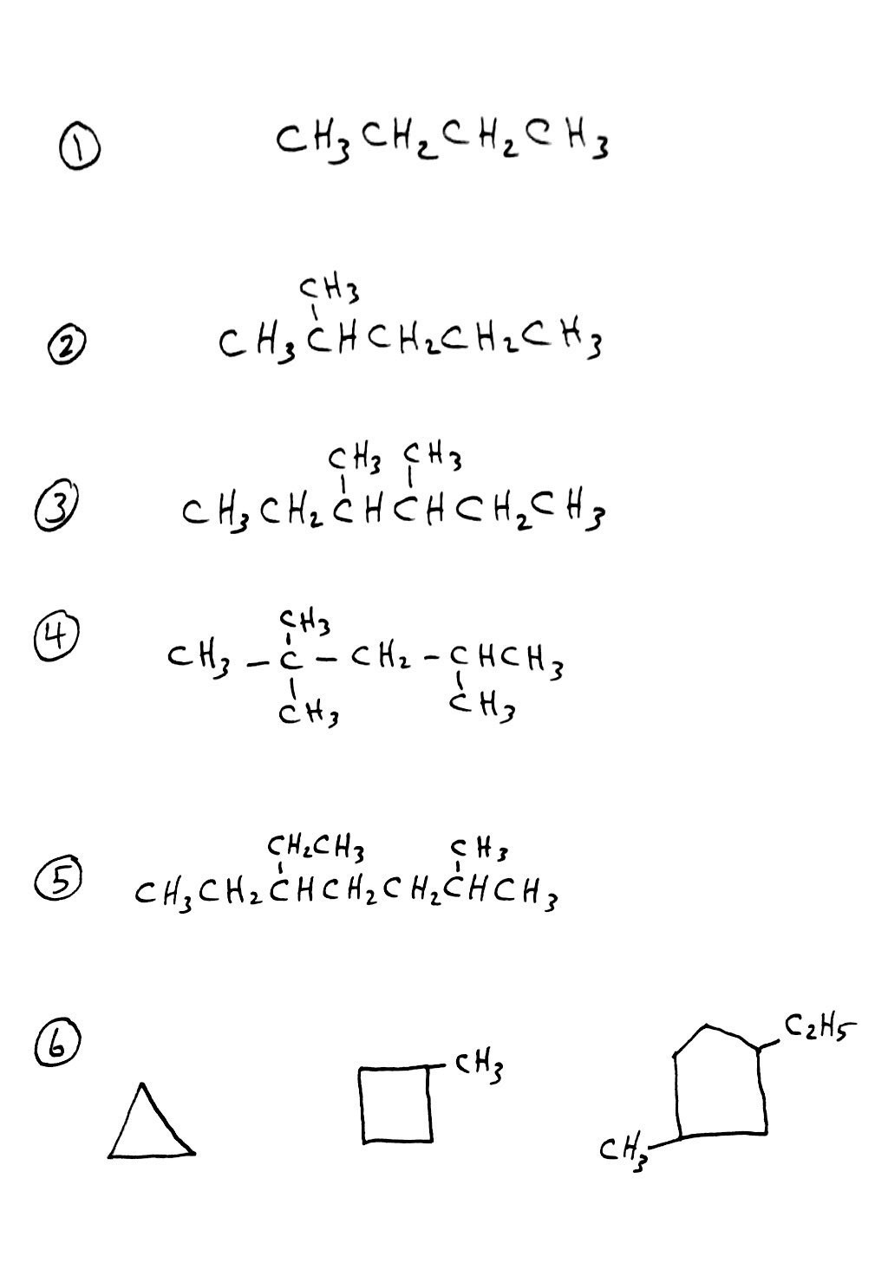
اكتب الأسماء النظامية للمركبات التالية :

- هيدروكربونات تحوي روابط أحادية فقط بين الذرات :
أ- ألكانات | ب- ألكينات | ج- ألكاينات | د- الألكيل
- سم المركب التالي : CH₃ CH₃
CH₃CHCH₂CHCH₂CH₃
أ-2‚2‚4ــ ثلاثي ميثيل هكسان | ب- ميثيل بنتان حلقي | ج-2‚4ــ ثنائي ميثيل هكسان | د- بروبيل بنزين
- السلسلة الرئيسية لمركب 2ــ بيوتين هي :
أ-C=C-C-C | ب-C-C=C-C | ج-C=C-C=C | د-C-C-C=C
- المركب C-C-C-C=C-C يسمى :
أ- 2 – هكسين | ب- 2 ــ هبتين | ج-2 ــ هكساين | د- 2ــ هبتاين
- الصيغة لـ1‚3 ــ بنتاداين :
أ-CH3CH=CHCHCH | ب-C-C-C=C-C | ج-C=C | د-CH3CH=CHCH=CH2

المحاضرة السابعة

التدريب السابع
- اكتساب ذرة المادة للإلكترونات :
أ- الاختزال | ب- الأكسدة | ج- التعادل | د- العامل المختزل
- في تفاعل الأكسدة والاختزال ، المادة التي يحدث لها اختزال وتكتسب إلكترونات :
أ- عامل مختزل | ب- عامل مؤكسد | ج- عامل حافز | د- عامل تعادل
- عدد تأكسد الذرة غير المتحدة :
أ-أكر من الصفر | ب- يساوي الصفر | ج- أصغر من الصفر | د-يساوي واحد
- عدد تأكسد الأيون احادي الذرة :
أ-أكبر من شحنة الأيون | ب-يساوي شحنة الأيون | ج-أصغر من شحنة الأيون | د-أضعاف شحنة الأيون
- عدد تأكسد العنصر الأكثر كهروسالبية دائما ... عندما يرتبط بعنصر آخر :
أ- -4 | ب- -3 | ج- -5 | د- -1
- الأوكسجين في فوق اكسيد الهيدروجينH2O2 عدد تأكسده يساوي :
أ- 1 | ب- -2 | ج- -1 | د- 2
- عدد تأكسد الهيدروجين في الهيدريدات مثل NaH :
أ- -1 | ب-2 | ج-3 | د- -4
- في تفاعل الأكسدة والاختزال مجموع الزيادة في عدد التأكسد ...... مجموع النقص في اعداد التأكسد .
أ-أكبر من | ب- لا علاقة بينهما | ج-يساوي | د-أصغر من
- مواد قادرة على منح الالكترونات :
أ-عوامل مختزلة | ب- عوامل مؤكسدة | ج- مواد متفرجة | د- عوامل للتعادل
- عدد التأكسد لـCr في المركب CaCrO4
أ-+2 | ب-+3 | ج-+4 | د- +6

- عند استعمال طريقة عدد التأكسد لوزن المعادلة :SnCl4 + Fe → SnCl2 + FeCl3 : تصبح
أ- SnCl₄ + Fe →SnCl₂ + FeCl₃ | ب-3 SnCl₄ + 3Fe →3SnCl₂ +3 FeCl₃
ج- 3 SnCl₄ + 2 Fe → 3 SnCl₂ + 2 FeCl₃ | د- 2 SnCl₄ + 3 Fe → 2SnCl₂ + 3 FeCl₃
- جهاز يستعمل تفاعل الأكسدة والاختزال لإنتاج طاقة كهربائية أو يستعمل الطاقة الكهربائية لأحداث تفاعل كيميائي :
أ- الخلية الكهرو كيميائية | ب-الخلية الكهروضوئية | ج-المسعر الحراري | د-الخلية الضوئية
- القطب الذي يحدث عنده تفاعل الأكسدة :
أ- الأنود | ب- الكاثود | ج- قطب سالب | د- المؤكسد
- من أمثلة البطارية الأولية بطارية :
أ- التلفون المحمول | ب- الحاسوب المحمول | ج- السيارة | د- الخلية القلوية
- بطاريات تعتمد على تفاعل الأكسدة والاختزال العكسي ويمكن شحنها :
أ-البطارية الاولية | ب- البطارية الثانوية | - الخلية الجلفانية | جد- الجهد القياسي
- ما الذي يختزل عندما يمر التيار في الخلية الجلفانية الممثلة بالرموز Al|Al3+(IM) || Cu2+(IM)|Cu
أ-Cu||Al | ب-Cu²⁺(IM)|Cu | ج-Al|Al³⁺ | د-Al|Cu
- أحسب جهد الخلية Mn(s) + Ni2+(aq) → Mn2+(aq) + Ni(s) علما أن: EoMn2+= -1.3 V , EoNi2+= - 0.3V
أ- 1 V | ب- -1V | ج- 1.6V | د- -1.6 V

المحاضرة الثامنة

الصيغة العامة والمجموعة الوظيفية :
س 1 / ما الصيغة العامة للمركب العضوي ؟
س 2 / ما المجموعة الوظيفية في المركب ؟

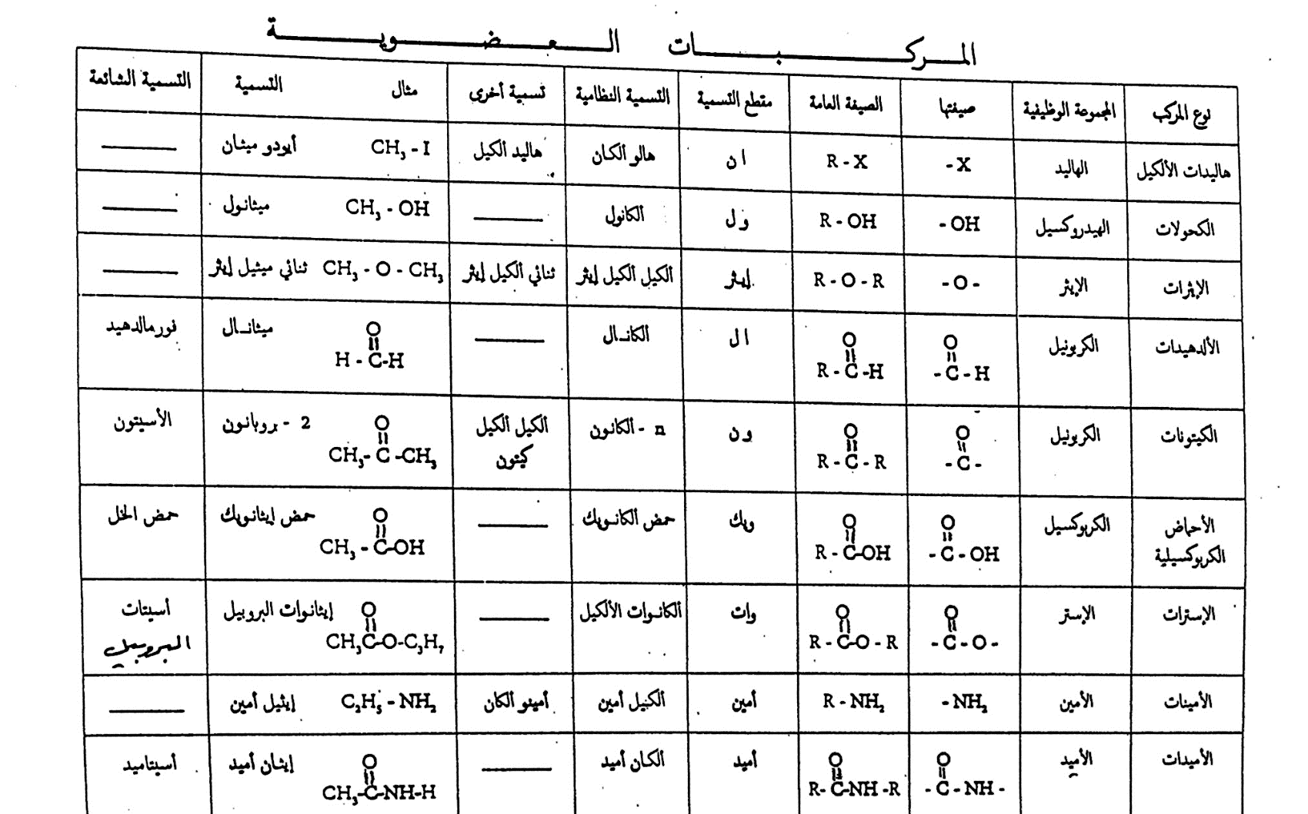

تابع المحاضرة الثامنة
خواص المركبات العضوية :
1 – القطبية :
س 1 / متى تكون الرابطة التساهمية قطبية ؟
عند وجود اختلاف في الكهروسالبية بين الذرات ( أكثر 0.3 من تقريباً )

س 2 / اذكر أمثلة لبعض الروابط التساهمية القطبية وغير القطبية ؟
- القطبية مثل : C – O O – H N – H
- غير القطبية مثل : C – C C – H

2 – الرابطة الهيدروجينية :
س 1 / متى تتكون الرابطة الهيدروجينية ؟
1 - عند وجود ذرة هيدروجين مرتبطة مع الأوكسجين أو النتروجين فإن المركب العضوي يستطيع تكوين رابطة هيدروجينية مع مركب من نفس نوعه وكذلك مع الماء .

2 – عند وجود ذرة أوكسجين أو نيتروجين غير مرتبطة بالهيدروجين فإن المركب العضوي لا يستطيع تكوين رابطة هيدروجينية مع مركب من نفس نوعه ولكنه يستطيع تكوين رابطة مع الماء .

درجة الغليان : ترتفع درجة غليان المركب العضوي عند :
1 – وجود رابطة قطبية . 2 – وجود رابطة هيدروجينية 3 – زيادة الكتلة المولية
- الذائبية في الماء : تزداد ذائبية المركب العضوي في الماء عند :
1 – وجود رابطة قطبية . 2 – وجود رابطة هيدروجينية 3 – نقص الكتلة المولية

تابع المحاضرة الثامنة

- مقارنة بين DNA وRNA
DNA | شريطين | ادنين – سايتوسين – جوانين - ثايمين | سكر دايوكسي رايبوز
RNA | شريط واحد | ادنين – سايتوسين – جوانين - يوراسيل | سكر رايبوز

التدريب الثامن

- رائحة الليمون الاخضر والأصفر والصنوبر تنتجها بعض:
أ- الألكانات | ب- الألكينات | ج- الألكاينات | د- الأسترات

- المجموعة الوظيفية في الكيتونات :
أ- الهالوجين | ب- الهايدروكسيل | ج-الاميد | د-الكربونيل

- مركبات عضوية تحوي هالوجين مرتبط برابطة تساهمية مع ذرة كربون أليفاتية :
أ- الكحولات | ب- هاليدات الألكيل | ج-هاليدات الأريل | د-أحماض كربوكسيلة
- تفاعل إحلال ذرة هالوجين محل ذرة هيدروجين :
أ- الهلجنة | ب- الإضافة | ج- الأختزال | د- الأحتراق
- الميثانول من :
أ- الإيثرات | ب- الكحولات | ج- الأحماض الكربوكسيلية | د- الامينات
- الصيغة العامة للامينات :
أ-RNH2 | ب-RCONH2 | ج-RCOONH4 | د-R-COO-R
- أبسط الأحماض الكربوكسيلية :
أ-حمض البروبانويك | ب- حمض الأستيك | ج-حمض الميثانوي | د-حمض الأكساليك
- سم المركب الكربونيلي :O
CH₃-(-CH₂-)₄ -C-NH₂
أ-هكسان اميد | ب- بروبان اميد | ج- هاليد ألكيل | د- أمينوا هكسان
- مادة تنتج من أكسدة الميثان :
أ-البروبانول | ب- الإيثانول | ج- الميثانول | د- الإيثين
- بوليمرات عضوية تتكون من احماض أمينية مرتبطة معا بترتيب معين :
أ- الأمينات | ب- البروتينات | ج- الأميدات | د- الكحول
- رابطة الاميد التي تجمع حمضيين أمينيين :
أ- رابطة تساهمية | ب- رابطة أيونية | ج- رابطة ببتيدية | د- رابطة فلزية
- بروتين ينقل الأكسجين في الدم من الرئتين إلى سائر الجسم :
أ- الأنسولين | ب- الهيموجلوبين | ج-الكيراتين | د-الكولاجين
- متشكل بنائي للجلوكوز :
أ- السكروز | ب-الجلاكتوز | ج- الفركتوز | د- اللاكتوز
- يتكون من اتحاد الجلوكوز مع الفركتوز :
أ-اللاكتوز | ب-الجلاكتوز | ج-السكروز | د- الفركتوز
- RNA لا يحوي :
أ-الأدنين | ب-الثايمين | ج- السايتوسين | د-الجوانين
- سلسلة مكونة من عشرة أحماض أمينية أو أكثر متصلة معاً بروابط ببتيدية :
أ-أحادية الببتيد | ب- ثنائية الببتيد | ج-البروتين | د- عديد الببتيد
- توجد في الحليب والفواكة والخبز والبطاطس : د-الهيدروكربونات
أ- الكيوتونات | ب-الإيثرات | ج- الكربوهيدرات
- سكر المائدة بعتبر :
أ- جلوكوز | ب- سكروز | ج-فركتوز | د- لاكتوز
- الليبيدات غير قابلة للذوبان في الماء لأنها :
أ- قطبية | ب- غير قطبية | ج- أيونية | د-دهنية
- شريط واحد بدون وجود روابط هيدروجينية بين القواعد :
أ-DNA | ب-RNA | ج- أميد | د- أستر

المحاضرة التاسعة

تابع المحاضرة التاسعة

1 - ما هي العوامل المؤثرة في حالة الاتزان ؟
التركيز – الضغط – درجة الحرارة – المواد الحافزة
2 – كيف تؤثر العوامل السابقة في موضع الاتزان وقيمته ؟
- المواد الحافزة لا تؤثر في الموضع ولا القيمة .
- درجة الحرارة تؤثر في الموضع والقيمة .
التركيز والضغط يؤثران في الموضع ولا يؤثران في القيمة .
3 – متى تزداد سرعة التفاعل الأمامي ؟
عند حدوث زيادة في المتفاعلات أو نقص في النواتج .
4 – وضح أثر العوامل على سرعة التفاعل الأمامي ؟
- التركيز : عند زيادة تركيز المتفاعلات أو تقليل تركيز النواتج .
- الضغط : زيادة الضغط إذا كان عدد مولات المتفاعلات أكثر تزيد سرعة التفاعل الأمامي .
- درجة الحرارة : إذا كان التفاعل ماص للحرارة ( الحرارة في المتفاعلات ) فإن زيادة الحرارة تزيد سرعة التفاعل الأمامي .
5 - ماذا يحدث عند زيادة سرعة التفاعل الأمامي ؟
- يقل تركيز المتفاعلات
- يزداد تركيز النواتج
- ينزاح موضع الاتزان إلى اليمين
قيمة ثابت الاتزان حسب العامل المؤثر كما هو مبين في السؤال 2

التدريب التاسع

- هي الحالة التي يكون فيها سرعة التفاعل الأمامي تساوي سرعة التفاعل العكسي :
أ- الحالة النشطة | ب- المعقد النشط | ج- المحتوى الحراري | د- الإتزان الكيميائي
- عندما تكون تراكيز المواد الناتجة اكبر من تراكيز المواد المتفاعلة فإن قيمة :
أ-K_{eq}< 1 | ب-K_{aq} = 1 | ج- K_{aq} > 1 | د-K_{aq} = 0
- أحد المواد التالية لا تدخل في قانون ثابت الإتزان :
أ- الصلبة | ب- السائلة | ج- الغازية | د- أ + ب
- ثابت الإتزان للتفاعل : N2(g) + 3H2(g) ↔ 2NH3(g)
أ-[H₂]³ | ب-1 / [H₂]³ | ج-[NH₃]²[H₂]³ / [N₂] | د-[NH₃]² / [H₂]³ [N₂]
- إذا كان Ksp = Qsp فإن المحلول
أ- مشبع ولا يحدث تغير | ب- غير مشبع وينتج راسب | ج-يكون راسب | د- يكون غير مشبع
- حسب التفاعل :CO(g) + 3H2(g) ↔ CH4(g) + H2O(g) فإن زيادة كمية H2 يؤدي إلى :
أ- نقص كمية H₂O | ب- زيادة كمية CO | ج- نقص تركيز CH₄ | د - إتجاه التفاعل نحو اليمين
- أي مما يأتي يزيد من تركيز HCl بمقدار اكبر عند الاتزان في التفاعل الاتي : H2(g) + Cl2(g) = 2HCl_{(g)}
أ-إضافة مزيد من الكلور | ب-إضافة هيدروجين | ج- إستخدام وعاء أصغر | د-الإجابتان (أ+ب) صحيحتان
- حسب التفاعل : N2O4(g) + htat ↔ 2NO2(g ) ما الطريقة المناسبة لزيادة كمية NO2 :
أ-زيادة كمية NO₂ | ب-إنقاص الضغط | ج-أستخدام وعاء اصغر | د-تبريد الخليط
- إذا كان Ksp > Qaq فإن المحلول :
أ- غير مشبع، ويكون راسب | ب-غير مشبع ولا راسب | ج- مشبع ويكون راسب | د- مشبع ولا يكون راسب
- إذا بذل جهد على نظام في حالة اتزان فأن ذلك يؤدي إلى إزاحة النظام في اتجاه يخفف أثر هذا الجهد :
أ- مبدأ لوشاتليية | ب- حالة الاتزان | ج- حاصل الذوبانية | د-الاتزان الكيميائي
- عند زيادة كمية المتفاعلات ينزاح الاتزان نحو :
أ-اليسار | ب- اليمين | ج- يؤثر بالضغط | د- ينتج طاقة
- عند تساوي عدد المولات فإن زيادة او نقص الضغط :
أ- لا يؤثر | ب- يؤثر | ج- ينقص الاتزان | د- يزيد درجة الحرارة
- عند زيادة الضغط (نقص الحجم) ينزاح نحو الاتجاه ذو:
أ- الأيسر | ب- الأيمن | ج-عدد المولات الأقل | د-عدد المولات الأكثر
- في التفاعلات الماصة للحرارة قيمة ثابت الأتزان :
أ- تزداد | ب- تقل | ج- تتلاشى | د- تستقر
- مزيج في حالة اتزان عند درجة حرارة 400 k مكون من 1mol من كل من الهيدروجين والكلور و2 mol من كلوريد الهيدروجين في أناء سعته 1L أوجد ثابت الأتزان : H2(g) + Cl2(g) = 2HCl(g)
أ- 16 | ب- 8 | ج-4 | د-1/2
- لا تؤثر على حالة الاتزان لأنها تزيد من سرعة التفاعل
أ- درجة الحرارة | ب- الضغط | ج- الحافز | د- التراكيز

المحاضرة العاشرة

التدريب العاشر

- تتكون الرابطة ... عندما يشترك زوج واحد من الإلكترونات في تكوين الرابطة .
أ-الأيونية | ب-التساهمية الأحادية | ج-التناسقية | د- الهيدروجينية
- تمثيل لويس لجزيء الهيدروجين :
أ- 2H | ب-H::H | ج-H:H | د-H₂
- الرابطة التساهمية الثلاثية تنشأ عندما تشترك ذرتان في ..... من الإلكترونات .
أ- زوج | ب- زوجين | ج- ثلاثة أزواج | د- أربعة أزواج

- كلما زاد طول الرابطة .... طاقة تفككها .
أ- قلت | ب- زادت | ج- تضاعفت | د- ثلث

- رابطة تتكون بين نهاية ذرة الهيدروجين في مركب ثنائي القطب وذرة أكسجين أوفلور على القطب الأخر :
أ- رابطة هيدروجينية | ب- رابطة أيونية | ج- رابطة تناسقية | د- رابطة فلزية

- في جزيء NO2 مجموع إلكترونات التكافؤ :
أ- 5 | ب- 12 | ج- 17 | د- 19

- في جزيء BH3 ، تشارك ذرة البورون بـ .... إلكترونات :
أ- 3 | ب- 4 | ج 5- | د- 6

- جزيء الميثانCH4 يأخذ شكل :
أ- خطي | ب- مثلث مستو | ج- رباعي الوجه منتظم | د-ثنائي الهرم مثلثي
- من خصائص الغازات إنها قابلة :
أ- للتمدد | ب- للانتشار | ج- للانضغاط | د- جميع ما سبق

- يستخدم للمقارنة بين معدل سرعة تدفق غازين :
أ- قانون الغاز المثالي | ب- قانون دالتون | ج- قانون جرهام | د- قوة الجاذبية الأرضية
- الطاقة التي يمتصها مكعب الثلج تعمل على تكسير الروابط ....... بين جسيماته .
أ- الأيونية | ب- التساهمية | ج- لهيدروجينية | د- الفلزية
- في مخطط الحالة الفيزيائية؛ النقطة التي تمثل درجة الحرارة والضغط والتي يوجد عندها الماء في حالاته الثلاث معاً هي :
أ -النقطة الحرجة | ب- نقطة الغليان | ج- نقطة التجمد | د- النقطة الثلاثية

- حجم مقدار محدد من الغاز يتناسب عكسيا مع ضغط الواقع عليه عند ثبوت درجة حرارته هو نص قانون :
أ- بويل | ب- شارل | ج- جاي لو ساك | د- العامل للغازات

- إذا كان حجم غاز عند الضغط 4 KPa هو8 ml وأصبح الضغط 64 KPa فما الحجم الجديد ؟ مع ثبوت درجة الحرارة :
أ-0.5 ml | ب- 0.2 ml | ج- 50 ml | د- 2 ml

- يوجد غاز تحت ضغط 6 amt ؛ فإذا أصبح الضغط 3 atm عند درجة حرارة 27 oC فما قيمة درجة الحرارة الابتدائية :
أ- 6 K | ب- 600 K | ج- 30 K | د-50 K

